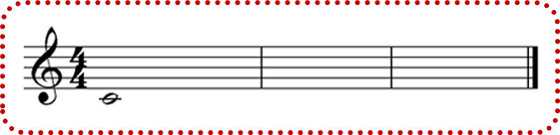

Dictado 8 (Do M)

DICTADOS MELÓDICO – RÍTMICOS CON BLANCAS CON PUNTILLO, NEGRAS Y CORCHEAS

(Notas: escalas de Do M y La m)

Dictado 1 (La m)

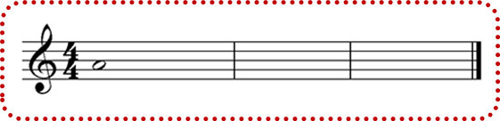

Dictado 7 (La m)

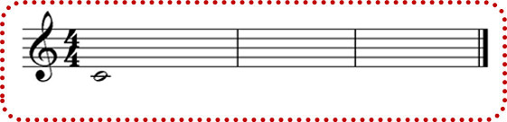

Dictado 5 (La m)

Dictado 6 (Do M)

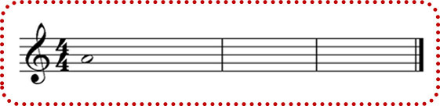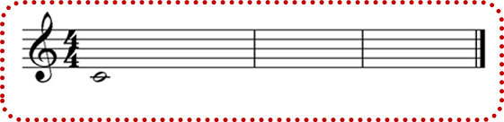

Dictado 4 (Do M)

Dictado 3 (La m)

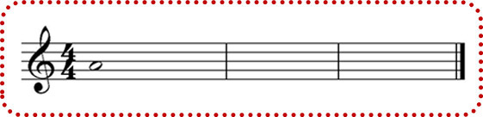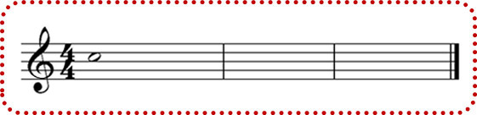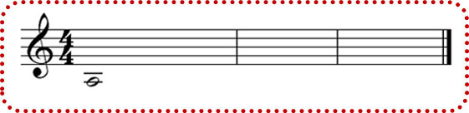

Dictado 2 (Do M)